Отчёт тестирования программы «Сигналы»

Unit-тесты
1.Корректность генерации сигналов:
Код:
using Xunit;
using Signals;
using System;

namespace TestsSignal
{
public class GenerationTest
{
[Fact]
public void Sinusoid_Generate_CorrectValues()
{
// Arrange
var sinusoid = new Sinusoid();
double amplitude = 1.0;
double frequency = 1.0;
int pointsCount = 1000;

// Act
sinusoid.SignalGeneratorBase(amplitude, frequency, pointsCount);
var result = sinusoid.Generate();

// Assert
Assert.Equal(pointsCount, result.Length);
Assert.All(result, value => Assert.InRange(value, -amplitude, amplitude));

// Первое значение должно быть близко к 0 (sin(0) = 0)
Assert.True(Math.Abs(result[0]) < 0.01);
}

[Fact]
public void Meandr_Generate_CorrectValues()
{
// Arrange
var meandr = new Meandr();
double amplitude = 5;
double frequency = 10;
int pointsCount = 1000;

// Act
meandr.SignalGeneratorBase(amplitude, frequency, pointsCount);
var result = meandr.Generate();

// Assert
Assert.Equal(pointsCount, result.Length);

// Меандр должен принимать только значения +amplitude или -amplitude
Assert.All(result, value =>
Assert.True(value == amplitude || value == -amplitude));

// Меандр должен менять значение при переходе
bool hasTransitions = false;
for (int i = 1; i < Math.Min(100, result.Length); i++)
{
if (result[i] != result[i - 1])
{
hasTransitions = true;
break;
}
}
Assert.True(hasTransitions);
}

}
}
Скриншоты FCC:
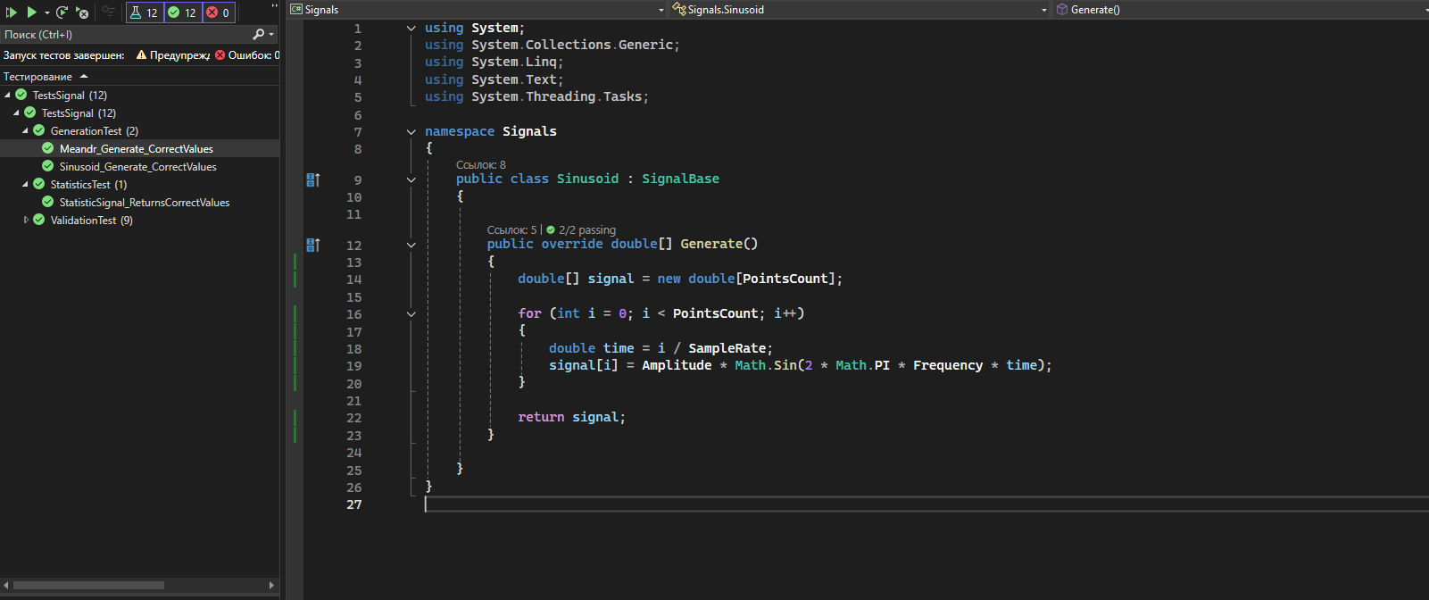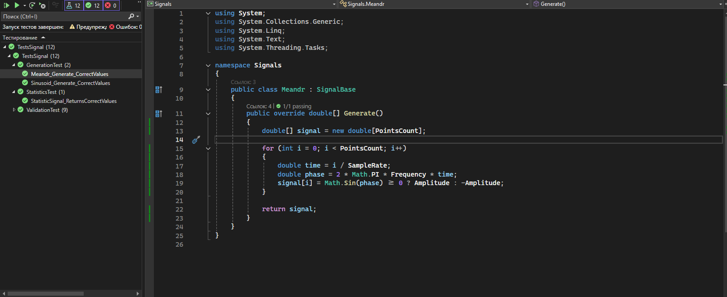
2.Валидация входных параметров:
Код:
using Xunit;
using Signals;
using System;

namespace TestsSignal
{
public class ValidationTest
{
[Theory]
[InlineData(0)] // нулевая амплитуда
[InlineData(-1.0)] // отрицательная амплитуда
public void SignalBase_InvalidAmplitude_ThrowsException(double amplitude)
{
// Arrange
var signal = new Sinusoid();

// Act & Assert
var exception = Assert.Throws<ArgumentException>(() =>
signal.SignalGeneratorBase(amplitude, 1.0, 1000));

Assert.Contains("Амплитуда должна быть положительной", exception.Message);
}

[Theory]
[InlineData(0)] // нулевая частота
[InlineData(-1.0)] // отрицательная частота
public void SignalBase_InvalidFrequency_ThrowsException(double frequency)
{
// Arrange
var signal = new Sinusoid();

// Act & Assert
var exception = Assert.Throws<ArgumentException>(() =>
signal.SignalGeneratorBase(1.0, frequency, 1000));

Assert.Contains("Частота должна быть положительной", exception.Message);
}

[Theory]
[InlineData(50)] // слишком мало точек
[InlineData(99)] // слишком мало точек
[InlineData(10000)] // слишком много точек
[InlineData(15000)] // слишком много точек
public void SignalBase_InvalidPointsCount_ThrowsException(int pointsCount)
{
// Arrange
var signal = new Sinusoid();

// Act & Assert
var exception = Assert.Throws<ArgumentException>(() =>
signal.SignalGeneratorBase(1.0, 1.0, pointsCount));

Assert.Contains("Количество точек должно быть минимум 100 и максимум 10000",
exception.Message);
}

[Fact]
public void SignalBase_VeryHighFrequency_ThrowsException()
{
// Arrange
var signal = new Sinusoid();
double highFrequency = 600; // Выше половины частоты дискретизации (1000)

// Act & Assert
var exception = Assert.Throws<ArgumentException>(() =>
signal.SignalGeneratorBase(1.0, highFrequency, 1000));

Assert.Contains("Частота дискретизации", exception.Message);
}
}
}
Скриншоты FCC:
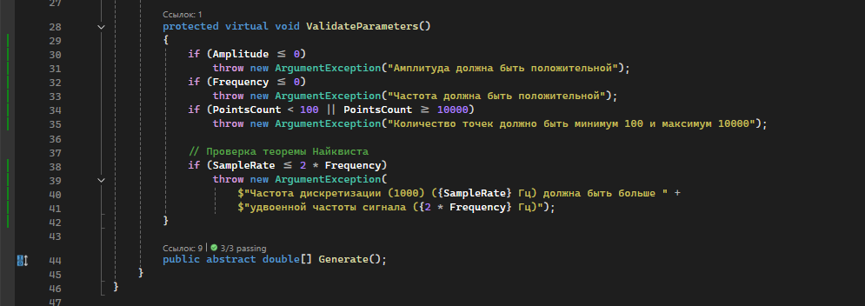

3. Функции обработки сигналов (статистика):
Код:
using Newtonsoft.Json.Linq;
using Signals;
using System;
using Xunit;

namespace TestsSignal
{
public class StatisticsTest
{
[Fact]
public void StatisticSignal_ReturnsCorrectValues()
{
// Arrange
var sinusoid = new Sinusoid();
double amplitude = 5;
double frequency = 20;
int pointsCount = 103;

// Act
sinusoid.SignalGeneratorBase(amplitude, frequency, pointsCount);

double [] points = sinusoid.Generate();
double max = points.Max();
double min = points.Min();
double sum = 0;
foreach (var point in points)
{
sum += point;
}

int zeroCrossing = 0;
for (int i = 1; i < points.Length; i++)
{
if (points[i - 1] * points[i] < 0)
{
zeroCrossing++;
}
}
// Assert
Assert.Equal(4.99, Math.Round(max,2));
Assert.Equal(-4.99, Math.Round(min,2));
Assert.Equal(1.87, Math.Round(sum, 2));
Assert.Equal(4, zeroCrossing);
Assert.All(points, value => Assert.InRange(value, -amplitude, amplitude));
}

}
}

Тест-кейсы
ID | TC-001
Название | Генерация синусоидального сигнала с корректными параметрами
Предусловия | Приложение запущено
Шаги выполнения | - Выбрать тип сигнала "Синус" в выпадающем списке  - Ввести амплитуду: 2,0  - Ввести частоту: 5,0  - Ввести количество точек: 1000  - Нажать кнопку "Сгенерировать"
Ожидаемый результат | Отображается синусоидальный график, значения статистики (максимум, минимум, сумма) корректно рассчитаны
Фактический результат | 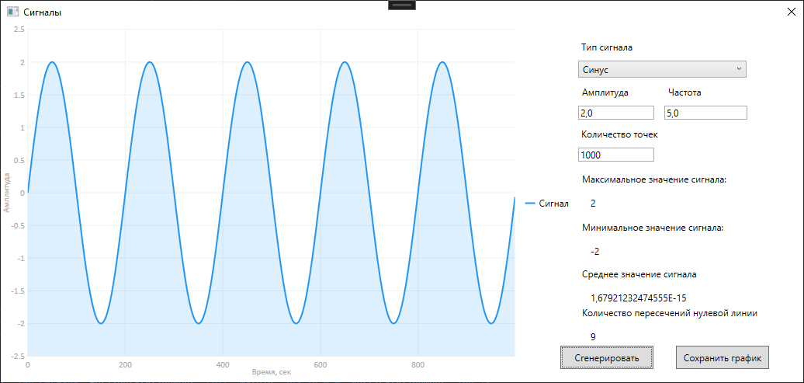

ID | TC-002
Название | Генерация меандра с корректными параметрами
Предусловия | Приложение запущено
Шаги выполнения | - Выбрать тип сигнала "Меандр" в выпадающем списке  - Ввести амплитуду: 1,5  - Ввести частоту: 2,0  - Ввести количество точек: 800  - Нажать кнопку "Сгенерировать"
Ожидаемый результат | Отображается прямоугольный сигнал (меандр), значения чередуются между +1.5 и -1.5
Фактический результат | 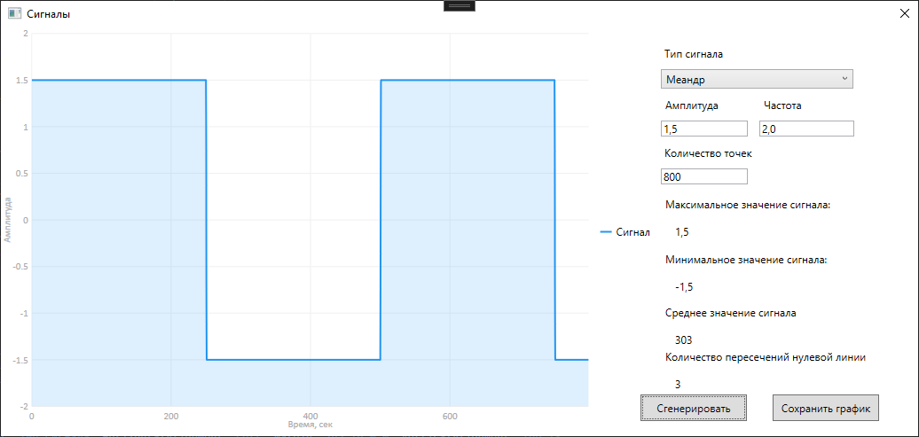

ID | TC-003
Название | Попытка генерации сигнала с нулевой амплитудой
Предусловия | Приложение запущено
Шаги выполнения | - Выбрать тип сигнала "Синус" в выпадающем списке  - Ввести амплитуду: 0  - Ввести частоту: 1,0  - Ввести количество точек: 500  - Нажать кнопку "Сгенерировать"
Ожидаемый результат | Ожидаемый результат: Появляется сообщение об ошибке "Амплитуда должна быть положительной"
Фактический результат | 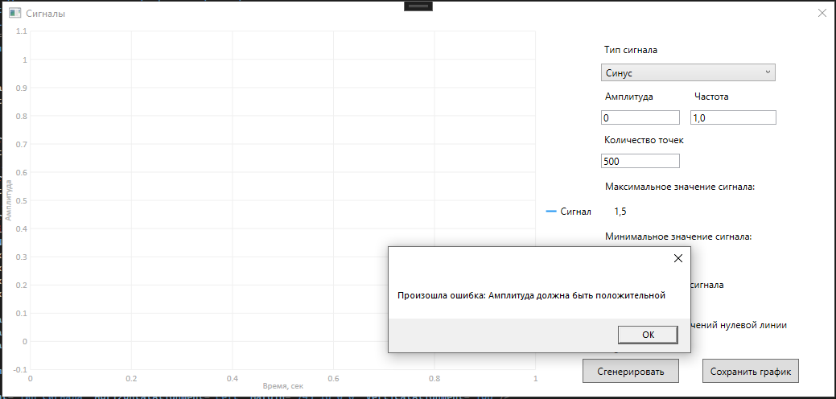

ID | TC-004
Название | Попытка генерации сигнала с недостаточным количеством точек
Предусловия | Приложение запущено
Шаги выполнения | - Выбрать тип сигнала "Синус" в выпадающем списке  - Ввести амплитуду: 1,0  - Ввести частоту: 1,0  - Ввести количество точек: 50  - Нажать кнопку "Сгенерировать"
Ожидаемый результат | Ожидаемый результат: Появляется сообщение об ошибке "Количество точек должно быть минимум 100 и максимум 10000"
Фактический результат | 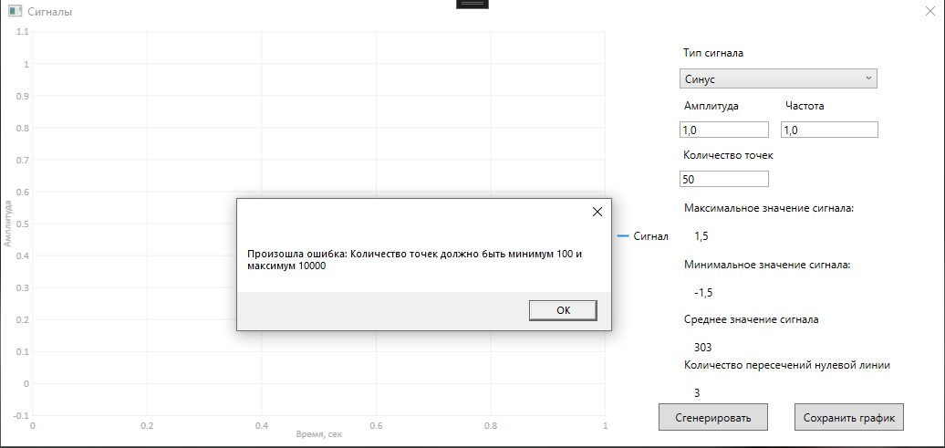

ID | TC-005
Название | Сохранение сгенерированного сигнала в базу данных
Предусловия | Сигнал успешно сгенерирован (кнопка "Сохранить графпк" активна), База данных доступна.
Шаги выполнения | - Сгенерировать любой корректный сигнал  - Нажать кнопку "Save"
Ожидаемый результат | Появляется сообщение "График успешно сохранён в базу данных!", кнопка "Save" становится неактивной
Фактический результат | 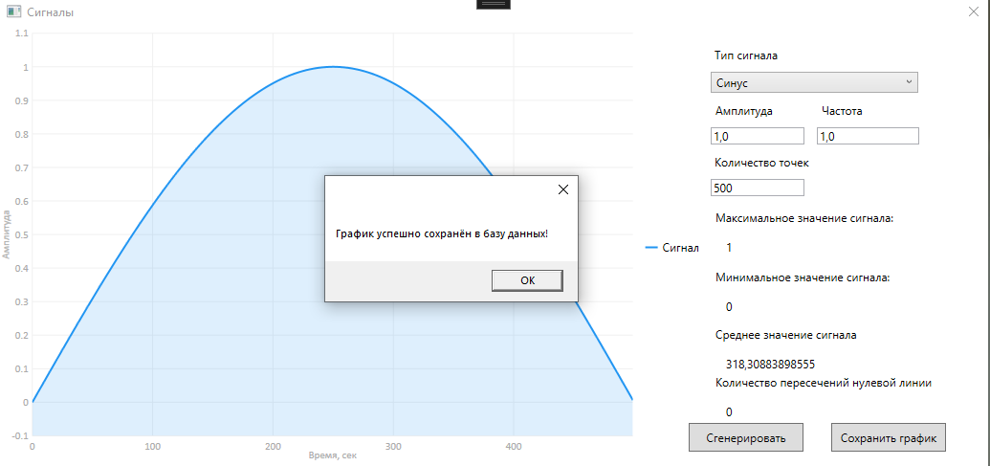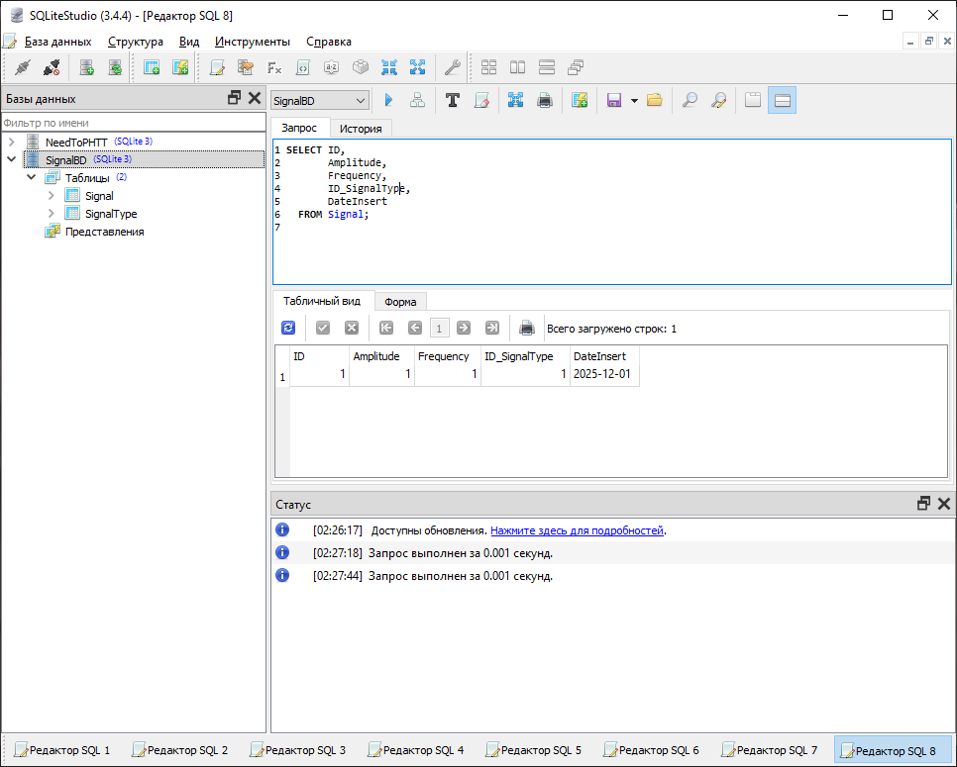

ID | TC-006
Название | Проверка расчета статистики сигнала
Предусловия | Приложение запущено
Шаги выполнения | - Выбрать тип сигнала "Синус" в выпадающем списке  - Ввести амплитуду: 1,0  - Ввести частоту: 1,0  - Ввести количество точек: 100  - Нажать кнопку "Сгенерировать"
Ожидаемый результат | Ожидаемый результат: максимум ≈ 0.5, минимум =0, сумма ≈ 30 количество пересечений = 0
Фактический результат | 